OBEC URBANICE
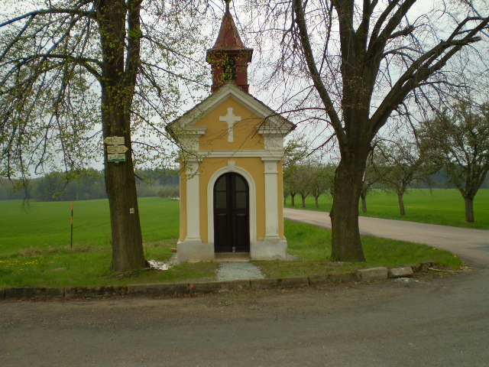
Urbanice 12
535 01 Přelouč
tel: 725816172
e-mail: urbaniceobec@seznam.cz
vyřizuje: Vyčítal Jan
IČO: 00580490
Dne: 19.08.2025

Informace volebním stranám o počtu a sídle volebních okrsků
v obci / městě / městysi / městském obvodu
URBANICE
pro volby do Poslanecké sněmovny Parlamentu ČR
konané ve dnech 3. a 4. října 2025

V souladu s ustanovením § 14c odst. 1 písm. f) zákona č. 247/1995 Sb., o volbách do Parlamentu České republiky a o změně a doplnění některých dalších zákonů, ve znění pozdějších předpisů,

informuji volební strany,

že volby do Poslanecké sněmovny Parlamentu ČR proběhnou ve dnech 3. a 4. října 2025 v obci / městě / městysi / městském obvodu Urbanice v následujících volebních okrscích, jejichž sídly jsou:

volební okrsek č. 1:
zasedací místnost budovy Obecního úřadu Urbanice, č.p. 12

.
.

V Urbanicích dne 19.08.2025 ………………………………
podpis starosty

